ООД опытно-экспериментальная деятельность в старшей группе
«Изучаем свойства пластилина»

Цель: Познакомить детей со свойствами пластилина. Привлечь внимания детей к экспериментированию.

Задачи:
- Сформировать представление о свойствах пластилина;
- Способствовать развитию познавательной активности, учить размышлять;
- Воспитывать любознательность.

Оборудование: контейнеры с водой, пластилин, стека, салфетки, фартуки, карандаши, бумага, бусинки.

Ход ООД:
- Ребята к нам в гости сегодня пришёл Незнайка. (Приложение 1.) Он рассказал, что вчера был в лаборатории и видел там много интересного.
-А что такое лаборатория, давайте вспомним? Кто такие ученые и чем они занимаются?
- Правильно, ученые это люди, которые наблюдают, изучают предметы и явления, записывают всё что происходит. А потом проводят опыты, если опыт получился, то делают новые интересные открытия.
- Незнайка интересуется, а умеете ли вы проводить опыты? С чем вы проводили опыты?
- Вы сегодня ученые. Вам, уважаемые ученые, предстоит узнать, тонет или не тонет в воде пластилин, меняет ли он цвет при смешивании. И от чего это зависит. А незнайка с интересом будет наблюдать.
- Готовы? Начинаем.
Опыт 1.
- Скатайте из пластилина плотный шарик. Опустите его в воду.
- Что вы видите? (шарик утонул).
- Почему?
(шарик плотный, тяжёлый в нём нет воздуха).
- Достаньте шарик и попробуйте сделать из него тонкую с закруглёнными краями лодку. Опустите тихонько лодку в воду.
- Что вы наблюдаете? (лодка плавает она лёгкая, в ней есть воздух, она больше чем шарик).
- Положите в лодку бусинки, что изменилось? (лодка продолжает держатся на воде).
- Уважаемые учённые, попробуем сделать вывод.
Способность пластилина тонуть или не тонуть зависит от его формы.

Опыт 2.
- Возьмите красный и жёлтый пластилин, синий и жёлтый, красный и синий, оранжевый и синий.
- Попробуйте смешать цвета между собой.
-Что вы наблюдаете? (красный и жёлтый превратился в оранжевый, синий и жёлтый – зелёный, красный и синий – фиолетовый, оранжевый и синий - коричневый).
- Какой вывод вы сделаете? Пластилин меняет цвет при смешивании.
-А сейчас я предлагаю вам зарисовать, то, что вы делали (дети зарисовывают этапы опытов). (Приложение 2. )

Итог.
- Уважаемые ученные, Незнайка доволен вашей работой и многое сегодня от вас узнал.
- А какие трудности, вы испытывали во время проведения опытов?
- Что вам понравилась делать больше всего?
- Всем спасибо за работу!

Приложение 1.

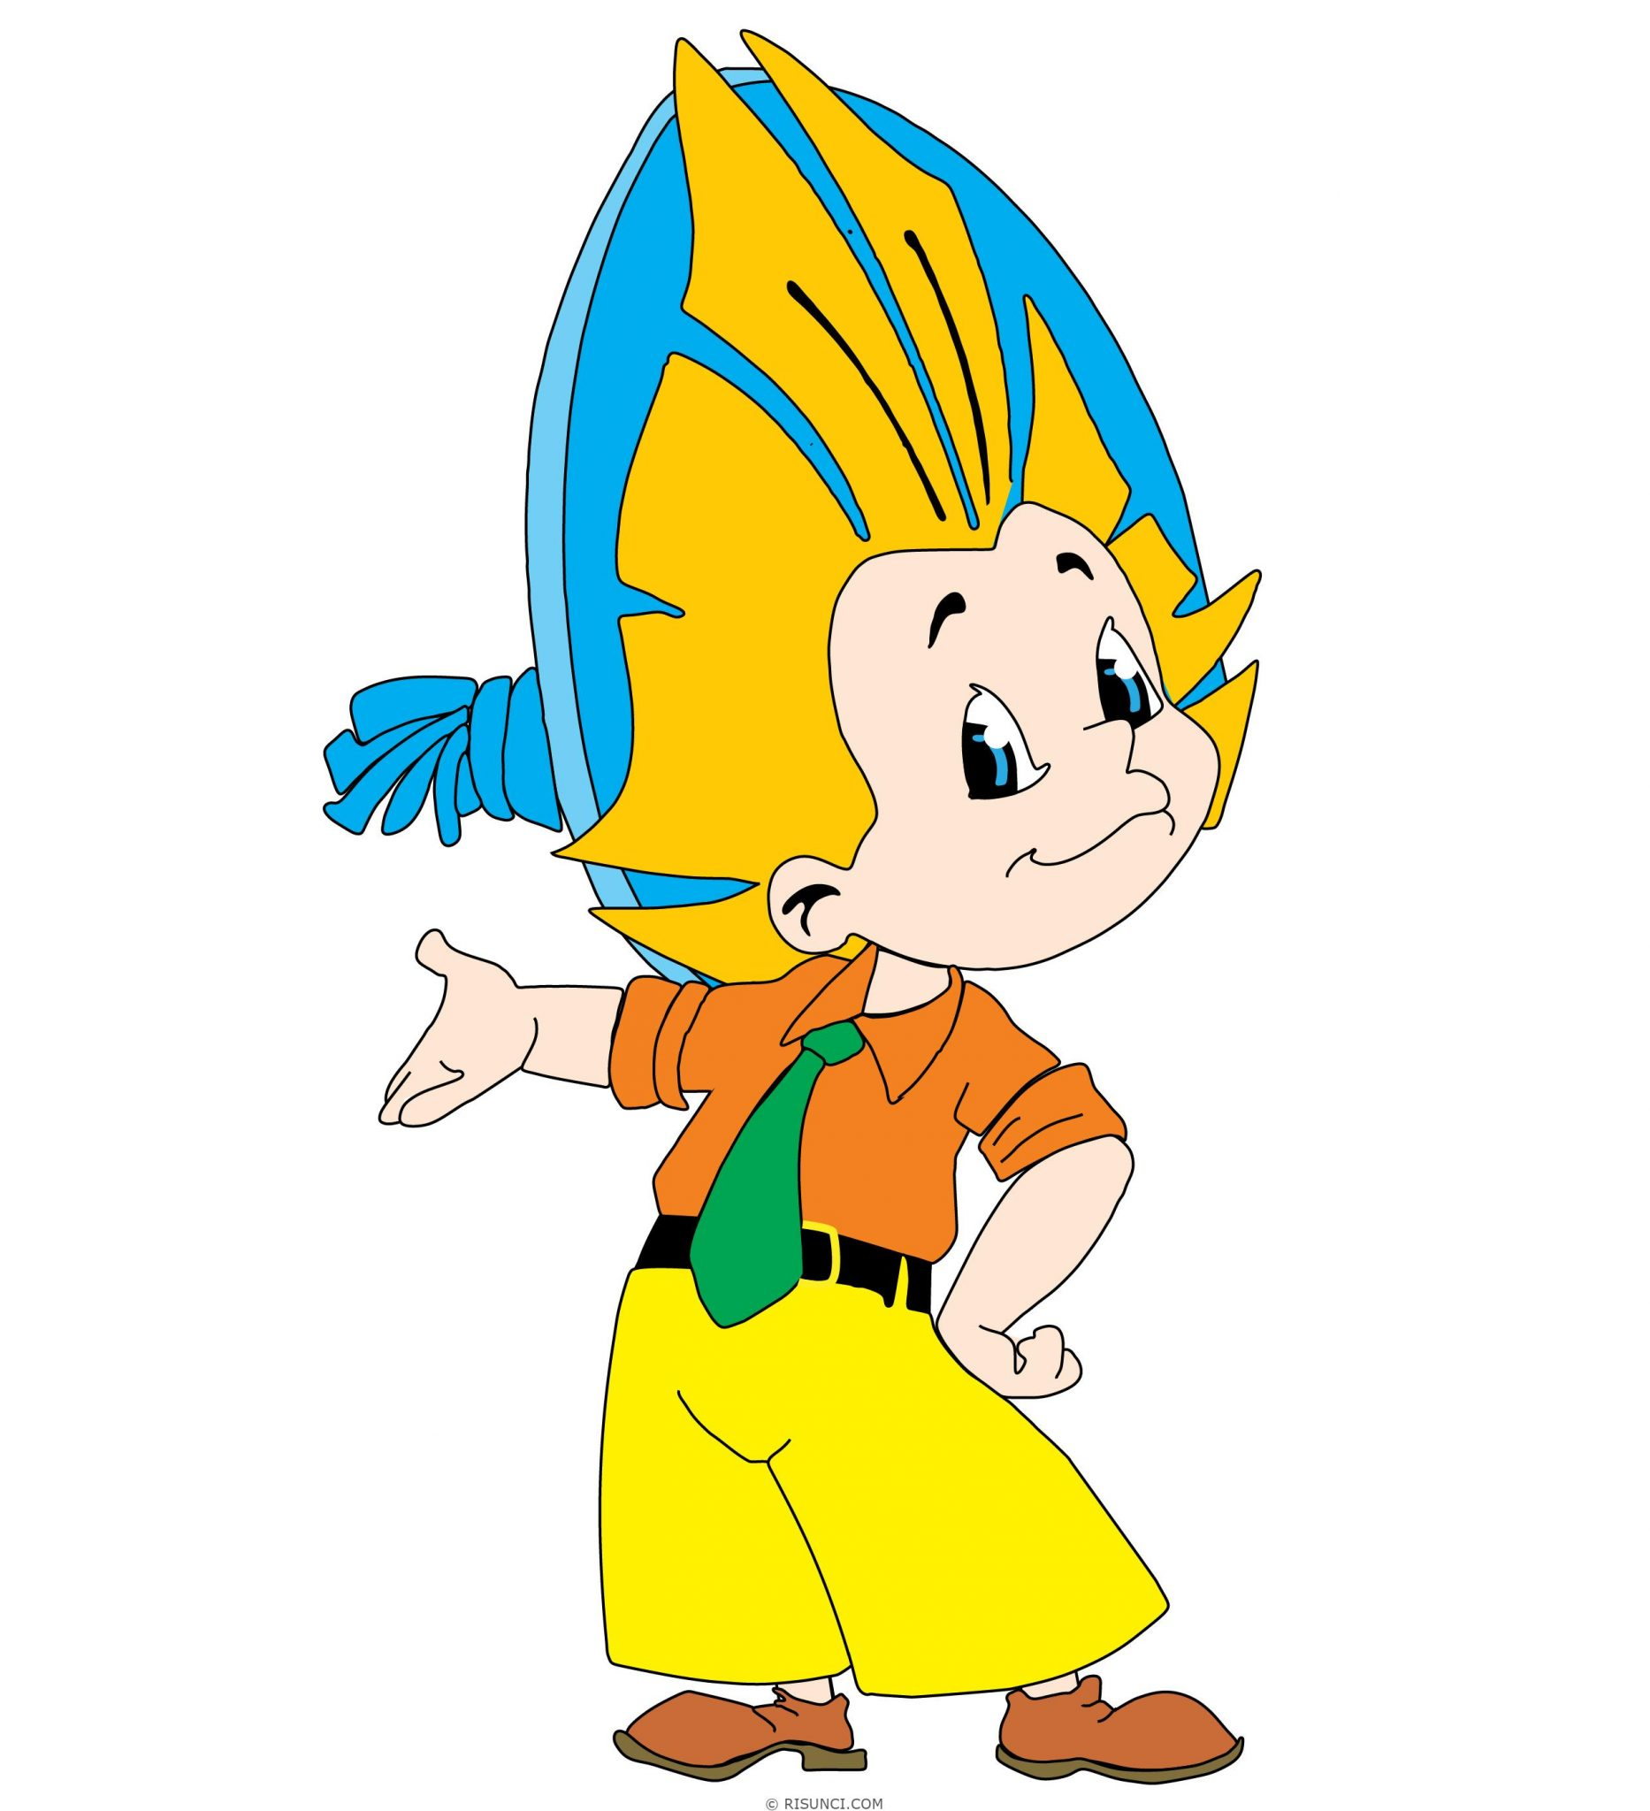

Приложение 2.

